«РЫЦАРЬ ТЕНЕЙ»
В КИНО С 23 ФЕВРАЛЯ

Смотреть трейлер: https://youtu.be/md-C7rCYIjQ

Скачать материалы по фильму: https://drive.google.com/drive/folders/1v99rkrczFDAAk70I70bOmSnYwAoddBqk?usp=sharing

В главных ролях: Джеки Чан («Тайна печати дракона», «Доспехи бога», «Иностранец»), Элейн Джун («Молодость»), Этан Жуань («Никогда не прощайся», «Обречен любить тебя»), Линь Пэн («Меч дракона»), Остин Линь («Сладкие оправдания») и др.
Режиссёр: Янь Цзя
Сценарист: Лю Бохань
Продюсеры: Джеки Чан, Лю Кефэр, Джо Там
Страна: Китай
Жанр: семейный, приключения, фэнтези
Прокат: Capella Film
Релиз: 23 февраля 2023 года

Синопсис: Волшебник Пу Сунлин – охотник на колдунов из других измерений. Он живет на вершине горы вместе со своими помощниками, веселыми гоблинами. Помогая поймать похитителя драгоценностей, Пу встречает опасного соперника. Эта могущественная колдунья вместе со своей сестрой питается душами молодых девушек, пообещав им вечную красоту. Новое дело пугает Пу, но он не привык отступать!

О фильме:

Главную роль в приключенческом фэнтези для всей семьи «Рыцарь теней» исполнил легендарный Джеки Чан, обладатель почетной премии «Оскар», а компанию ему составили Элейн Чжун, Этан Жуань, Линь Пэн и Остин Линь. Основой фильма послужили рассказы Пу Сунлина, также известного под псевдонимом Ляо Чжай, а постановщиком стал режиссер в седьмом поколении Янь Цзя.

К оригинальной истории были добавлены магические персонажи, а сам автор превратился в охотника на демонов. Словно на американских горках, зрители отправятся в захватывающее приключение вместе с Пу Сунлином и «его демонами», будут смеяться над его шутками и даже станут свидетелями невероятной любовной истории.

По сюжету, Пу Сунлин (Джеки Чан) — великолепный боец, умеющий ловить демонов, который пытается свести концы с концами. Он пишет истории, основанные на своих приключениях с охотой на демонов, и продает книги сельским жителям, чтобы заработать несколько монет. Сунлин не только имеет доброе сердце, он понимает, что некоторые демоны могут быть движимы отчаянием, и оставляет избранным шанс искупить свою вину.

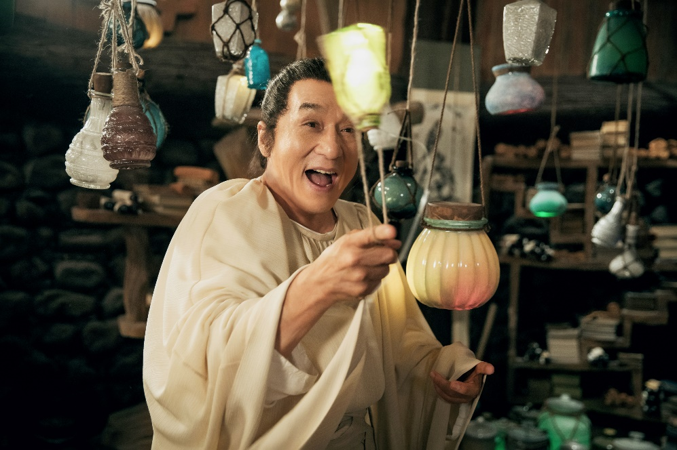

Вооруженный волшебной каллиграфической кистью и заручившись поддержкой разношерстной компании дружелюбных демонов и полицейского детектива, он отправляется в очередную миссию, чтобы раскрыть дело о серии пропавших без вести деревенских девочек-подростков.

Вскоре он узнает, что девушек похищает неотразимая колдунья Сяоцянь напару с Зеркальным демоном. Сяоцянь когда-то была девушкой, полюбившей Демона-Змея. Тот одолжил у Сяоцянь ее тень, чтобы явиться миру в человеческом образе. Однако пока он отсутствовал, душа демона, которую он оставил Сяоцянь на хранение, превратила ее в демоницу, которой необходимо красть человеческие души, чтобы оставаться в живых. Теперь перед ее возлюбленным стоит непростая задача вернуть Сяоцань ее человеческую сущность.

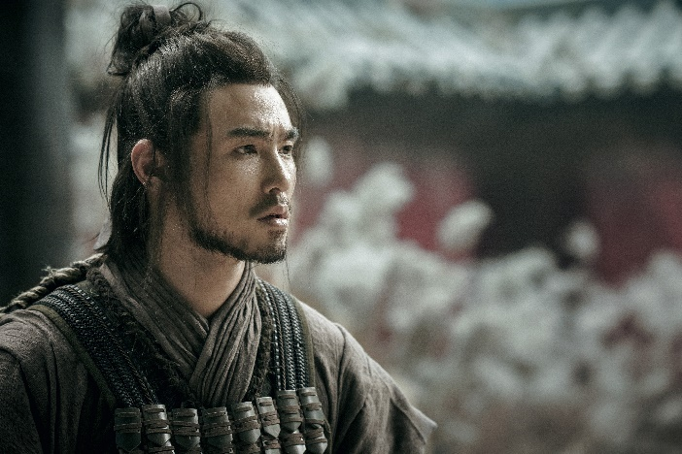

О производстве:

Действие фильма происходит в горном китайском городке Чжанцзяцзе провинции Хунань – знаменитом природном парке, привлекающем путешественников со всего мира. Природа там отличается захватывающими пейзажами и славной историей, приправленной множеством тайн и легенд. Изучая местность, съемочная группа также посетила дом, где жил Пу Сунлин, что вдохновило их на образы маленьких демонов в фильме: Незабудка заставляет людей забыть о своих горестях с помощью голубого света, который исходит от ее шляпки; Тысяча рук может превращаться в лодку, чтобы перевозить Пу Сунлина на огромные расстояния; Хрюндель «родился» в год свиньи, превратившись в очаровательного любвеобильного персонажа, у которого шерсть на груди растет в форме сердца! Эта компания бросает вызов ожиданиям, несмотря на свою принадлежность к демонам: они честны, обаятельны и совсем не злы, даже если Пуки иногда бывает вспыльчивым!

Сяоцянь и Кайчэнь – герои с красивой историей любви, появлявшиеся во многих экранизациях. В «Рыцаре теней» Сяоцянь необычайно сильна и вынослива, обладает твердыми убеждениями и яркой личностью. Несмотря на то, что она знает – душа демона уведет ее на сторону зла, она жертвует собой, чтобы защитить возлюбленного. Ее самоотверженная любовь по-настоящему тронет зрителей.

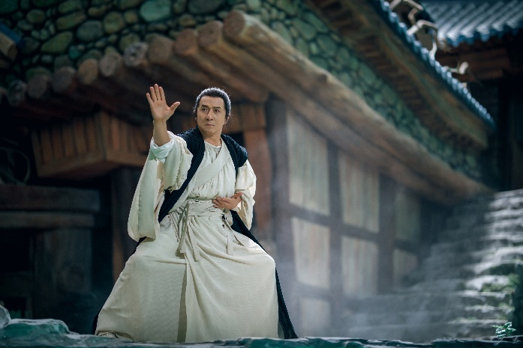

Будучи основанной на рассказах Пу Сунлина, экранизация истории отличается от канона. Хорошо известно, что Пу Сунлин был писателем, но публика мало знает о его личности. Поэтому, когда Джеки Чана утвердили на роль Пу, его персонаж просто обязан был стать отличным бойцом!

Снимаясь в экшн-фильмах уже более полувека, Джеки Чан признается, что для этой истории ему было сложно придумать нетривиальные боевые сцены. Однако на стыке сюжета, персонажей, сценографии и хореографии было создано нечто новое. В «Рыцаре теней» Чан сотрудничает со своим давним товарищем Хе Джуном, победителем в номинации «Лучшая хореография боевиков» на Hong Kong Film Awards и Golden Horse Awards. Вместе они взяли на себя задачу скоординировать каждую сцену в соответствии с историей и личностью персонажей, где каждое движение имело бы смысл.

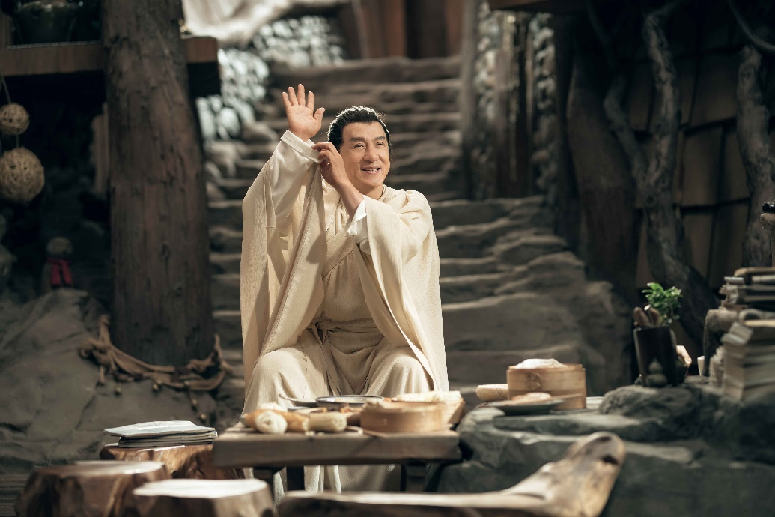

-«РЫЦАРЬ ТЕНЕЙ»-
В КИНО С 23 ФЕВРАЛЯ 2023

